Formation au permis D pour le transport des personnes
Nos permis – Permis D
Tarif : 2 290 €

Permis D permis lourd de transport de personnes – plus de 8 passagers

Le permis D est une catégorie de permis de conduire qui autorise son titulaire à conduire des véhicules automobiles isolés destinés aux transports en commun. Plus précisément, ce permis est requis pour conduire des véhicules de transport de personnes comptant plus de 9 places assises, conducteur compris. Si vous souhaitez obtenir ce permis, il est essentiel de suivre une formation permis D spécialisée.
Pour conduire ces véhicules, il est également possible d'atteler une remorque dont le PTAC (Poids Total Autorisé en Charge) ne dépasse pas 750 kg. Cela permet une certaine flexibilité dans le transport de matériel ou d'équipements.
Formation complète pour le permis D
Si vous êtes intéressé par la formation permis D, il est recommandé de choisir une école de conduite offrant une formation permis transport en commun complète. Cette formation permis transport voyageurs vous préparera efficacement aux exigences de conduite des grands véhicules.
La formation permis D peut être financée avec le CPF (Compte Personnel de formation). AC Poids Lourds offre une formation complète pour le transport en commun, répondant aux exigences professionnelles.
Planning 2024 permis D

.Programe de formation permis C1
Planning 2025 permis D

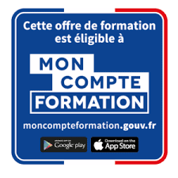
Formation éligible au CPF

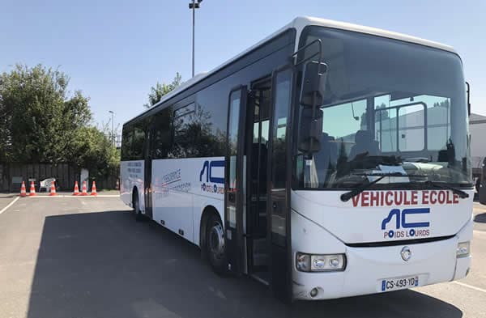

Public concerné :

Toute personne désireuse d’accéder à la conduite de véhicules automobiles isolés de
transport en commun de personnes de plus de 9 places assises, conducteur compris.
Aux véhicules de cette catégorie peut être attelée une remorque dont le PTAC ne
dépasse pas 750 kg.

Prérequis

- Être âgée de 23 ans minimum
- Être titulaire du permis B
- Être reconnu apte lors d'une visite médicale auprès d'un médecin agréé pour les permis de conduire,
- Savoir lire et écrire la langue Française.
- L'Epreuve Théorique Générale du code de la route est à repasser, si la dernière catégorie de permis obtenue date de plus de 5 ans

Handicap : supprimer

Durée
- Formation sans code : 105h (3 semaines), 35h/semaine
- Formation avec code : 140h (4 semaines) dont :
- Formation pratique : 105h (3 semaines), 35h/semaine
- Préparation au code : 35h (1 semaine)

Code formation :
CODE CPF : CPF214
CODE certif info : 54662

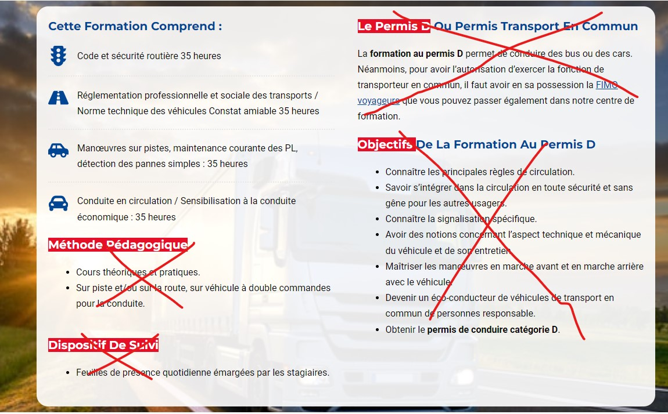

Mettre les éléments ci-dessous dans le cadre ci-dessus

OBJECTIFS DE LA FORMATION PERMIS D
- Acquérir des connaissances et des compétences pour une employabilité dans la conduite des véhicules lourds de la catégorie D
- Connaître les principales règles de circulation
- Connaître la signalisation spécifique
- Avoir des notions concernant l'aspect technique et mécanique du véhicule et de son entretien
- Maîtriser les manœuvres de marche avant et de marche arrière avec le véhicule
- Devenir un éco-conducteur de véhicule de transport de marchandises responsable.
- Obtenir le permis de conduire de catégorie D

Modalité de formation :
En présentiel
Préparation au code en elearning avec Prépacode (pour les formations avec code)

Horaires de formation :

Le premier jour, nous vous donnerons rendez-vous à 8h ou 13h30. Notre formateur répartira ensuite les participants en deux groupes :
- Groupe du matin : de 6h à 13h
- Groupe de l'après-midi : de 13h à 20h
À partir du deuxième jour, les horaires seront fixés et resteront inchangés pour toute la durée de la formation. La formation se déroulera du lundi au vendredi.

Lieu de formation

Formation théorique : Dans notre centre au Blanc-Mesnil (93150)
Formation pratique : Sur nos pistes à Drancy (93700) et sur la route

Les + de AC Poids lourds :
- Des formateurs expérimentés et hautement qualifiés
- Des moyens matériels modernes
- Un excellent taux de réussite
- Un suivi pédagogique et administratif rigoureux

Contenu de la formation au permis professionnel de catégorie D

Compétence 1 : maîtriser le maniement du véhicule dans un trafic faible ou nul

Compétence 2 : effectuer les vérifications courantes de sécurité du véhicule et effectuer les exercices de maniabilité

Compétence 3 : appréhender la route en fonction du gabarit du véhicule dans des conditions normales de circulation

Compétence 4 : circuler dans des conditions difficiles et partager la route avec les autres usagers

Compétence 5 : pratiquer une conduite autonome, sure et économique

Déroulement de l’examen du permis

01. Code (mettre lien ou menu déroulant)
L’obtention du permis C passe en premier lieu par l’obtention de l’examen du code. Tous les candidats sont obligés de doivent passer cet examen sauf si :
- Ils sont titulaires d’un autre permis de conduire depuis moins de 5 ans
- Ils ont obtenu l’examen du code depuis moins de 5 ans (hors permis moto).

À noter : Depuis le 1er juin 2016, le passage de l’examen du code est soumis au paiement d’une redevance de 30 €. Par ailleurs, il est désormais possible de passer l’épreuve du code auprès des centres agréés de La Poste et de la société SGS, et de s’inscrire directement en ligne.
- Effectuez les démarches administratives auprès de l’ANTS pour déclarer le futur permis
- Inscrivez-vous dans un centre d'examen : Objectif Code, Point Code, La Poste, Code N’go, etc.

À noter : Depuis le 1er juin 2016, le passage de l’examen du code est soumis au paiement d’une redevance de 30 €.

02. Conduite (hors circulation)
L’examen hors circulation dure 30 minutes et comprend plusieurs épreuves :
- Un test écrit de connaissances, lors duquel le candidat doit répondre à 10 questions tirées au sort parmi 20 fiches en 6 minutes ;
- Une vérification de sécurité qui consiste à faire le tour du véhicule pour vérifier différents points de sécurité ;
- Une interrogation orale par tirage au sort parmi 12 fiches sur le thème de la sécurité des véhicules de transport de marchandises et de personnes ;
- Un parcours sur plateau (épreuve de maniabilité) lors duquel le candidat doit effectuer une marche arrière sinueuse entre des plots et à la fin réaliser un arrêt de précision en – de 5 minutes.
Chaque épreuve de l’examen hors circulation (sauf l’épreuve de maniabilité) repose sur un système de notation avec l’acquisition de points pour chaque opération. La notation varie l’éliminatoire – 1 – 2 – 3.

03. Conduite (en circulation)
Après validation de l’examen de conduite hors circulation, le candidat peut passer l’examen de conduite en circulation.
Cet examen qui a lieu en agglomération, sur route et aussi sur autoroute ou voies express permet à l’examinateur de contrôler que le conducteur :
- Maîtrise son véhicule ;
- Respecte le Code de la route et les règles de sécurité applicables pour les véhicules du permis D.
L’examen en circulation est validé lorsque le candidat obtient 17 points tout en ne commettant par d’erreur éliminatoire

Questions fréquentes

Quel véhicule conduire avec le permis D ?
Le permis D autorise la conduite des véhicules affectés au transport de personnes de plus de 9 places assises, le chauffeur compris.

Quel est le prix d'une formation permis D ?
AC POIDS LOURDS vous propose la formation professionnelle au permis D à :
- 2 290€ sans code 2 390€
- 2 440€ avec code 2 540€

Quel métier à exercer avec le permis D ?
Être titulaire du permis D permet de travailler dans le domaine du transports des personnes, notamment le transport des touristes, le ramassage scolaire, le transport du personnel, le transport de personnes à mobilité réduite, etc.

Est-ce que le permis D suffit pour travailler en tant que ce chauffeur de transport en commun ?

Non, pour travailler en tant que chauffeur de transport en commun, il faut être titulaire du permis D et de la FIMO voyageurs

